Село Тесь через призму прошлого. Продолжение
Село Тесь и его обитатели

Село Тесь Минусинского района является одним из старейших русских селений на берегах Тубы, основанным в середине – начале второй половины XVIII века [1 c. 21].
Деревня Тесинская (Тесь) основана переселенцами из Енисейского уезда около 1775 года на реке Тесь (Тесинка), левой протоки реки Туба, которая в свою очередь является правым притоком реки Енисей. Названа в переводе с кетоязычного наречия, вероятно, от этимологического понятия речки Тесь: вода, река. Лежит в русле древней реки Инки, точнее в пойме того, что осталось от обширной водной артерии. В ландшафтном абрисе село с его околицей – это островная часть и три надпойменные террасы: первая, вторая, третья. Третья, соответственно, есть красноцветный останец девонской эпохи, называемый «гора Георгиевская», нерукотворный символ села. Сохранившиеся документы подтверждают, что в XVIII веке в Приенисейском крае происходило оживленное переселение крестьян из северных районов на юг [2 с. 185]. В том числе из деревень Подгородная и Надпорожная слобода, основанных на рубеже с Енисейским уездом, от Красноярска рекою 198, а от Енисейска рекою же —164 версты.
Строилась деревня в Инской пойме, на первых терассах реки Туба, на её протоке, позднее названной рекой Тесинкой. Из архивов известно: на Тубе расселены яринцы. Это кеты (конец XVIII века). Восточнее яринцев – камасинцы. Восточнее – моторы. Южнее мотор – саянцы. А левее всех – тюркоязычные народы.
"На татарских землях и кладбищах и на юртавшах и всяких угодьях" выростали русские поселки ...великих государей острожки и свободы и монастыри, и деревни русские люди поселилися и дворы свои тех слобод крестьяне и всякие жители поставили в их татарских поскотинных местах и юртах, и земли их пахотные, и луги, и сенные покосы, и скотинные выпуски, и лесы, и речки, и всякие татарские угодья отняли и завладели, а их ясачных татар, стеснили вовсе на речках и "на лисьих угольных зверовых местах" заводят свое хозяйство, многие пашенные крестьяне, "всякие зверовые угодья и хмелевые промыслы расчищают под пашни и под сенные покосы и под поскотины и слободы заводит..." [ 7 с. ].
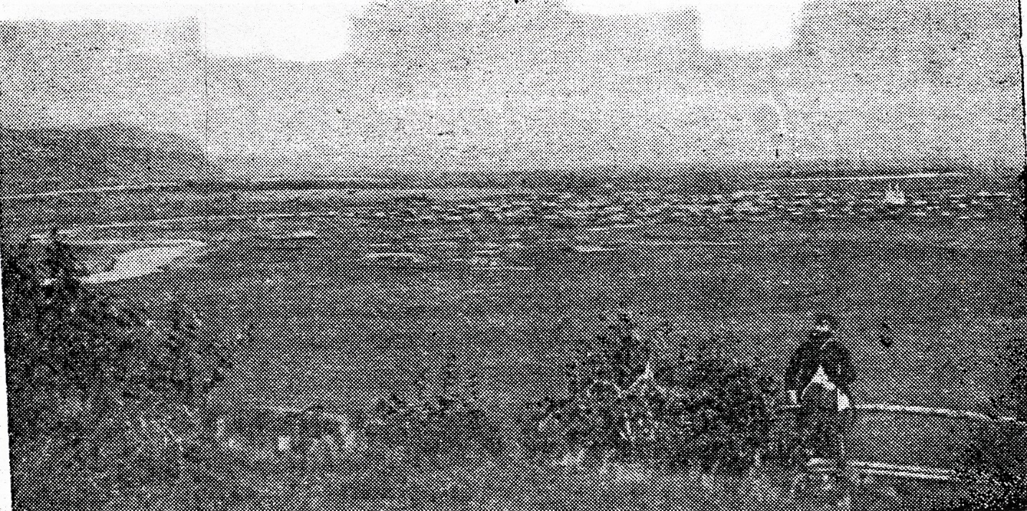
Дату основания деревни установил краевед-исследователь Александр Ковалевский (Абакан), исследовав информацию архивных документов: ревизских сказок, исповедных росписей, метрических книг, исследований известных путешественников, ученых (П. Паллас, Д. Мессершмидт, Г. Миллер, С Личков, В. Ватин, Г. Быконя и др. Свою лепту в исследование тесинской истории внес сотрудник Минусинского краеведческого музея им. Н.М. Мартьянова Е.В. Леонтьев.
Самые ранние данные о жителях деревни Тесинской найдены в исповедных росписях Курагинской церкви за 1776 год. В росписях указаны фамилии с № 53 по 56: Бяков, Самойлов, Колмаков, Тюльков, Конных и Кощеев. (6 семей, 4 двора, 49 душ). Две семьи (по исповедным росписям Курагинской церкви 1776 года) живут на подворье.
Позже к семьям основателей деревни Тесинской переселятся их родственники, и другие жители Енисейского уезда. По данным ревизской сказки по деревне Клоповской Казачинского присуду Енисейского уезда за «1782 год апреля 4 дня» будет написано (по семье Бякововых – А.Б.) «Выбыл оныя выключены в Тубинской станок в 1781-м году со всем семейством». По данным ревизской сказки по деревне Подариной Казачинского присуду Енисейского уезда за «1782 год апреля 4 дня» по семье Колмаковых будет написано «Выбыл оныя выключены в Тубинской станок в 1781-м году со всем семейством».

Позднее поселенцами в деревне Тесинской будут Пашенных, Самковы, Нечаевы, Вороновы, Пушкаревы, Назаровы, Блиновы, Лопатины, Колмаковы и другие.
Первопоселенцы (старожилы) жили трудно, но свободно. Сеяли рожь, овес, ячмень, лен, сажали овощи, собирали дары соснового бора и островов, ловили рыбу, охотились на боровую дичь, заводили скот. Ставили стога сена на зиму. Это был наиболее развитый в сельскохозяйственном отношении район Минусинского округа. По свидетельству чиновников, средний урожай хлебов здешних крестьян, вдвое превышал годовую потребность их в продовольствии. Избытки выращенного зерна сбывались на золотые прииски Минусинского и Енисейского округов.
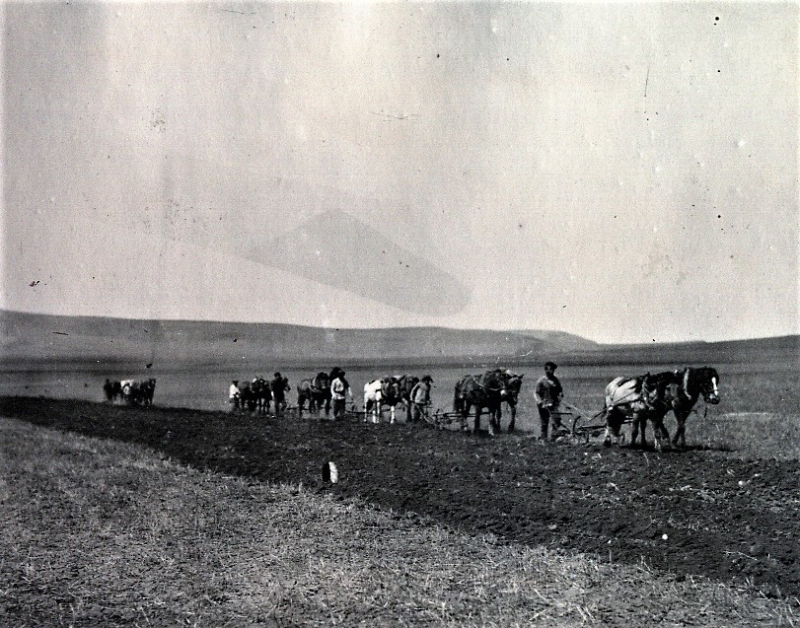
Кроме хлебопашества, в Теси появились и начали развиваться ремесла. Посетивший Минусинский округ в 1850-е годы Г. Пейзын отмечал по этому поводу: «местные крестьяне в основном не умеют выделывать тонких холстов и предпочитают им (фабричные) бумажные ткани… (но) в селе Тесинском, деревнях Каптыревой, Екатериновке и Маторской мне приходилось видеть холсты, которые своей добротой и тонкостью не уступят привозным…» [3 с. 156].
В середине XIX века в селе впервые начал действовать еженедельный пятничный базар [4 с. 37]. В последующие годы были открыты постоянные торговые заведения – лавки. По состоянию на 1899 год их было восемь: две мануфактурных, четыре хлебных, мелочная и питейная с общим годовым оборотом более 21 тысячи рублей. Согласно анкетному обследованию 1912 год, жители Теси занимались веревочным, кирпичным, щепным и тележным промыслами. Кроме этого в селе были свои кузнецы, печники, плетельщики корзин и каменщики [5].
При проведении сельскохозяйственной переписи 1917 года в селе Тесинском насчитывались 278 дворовых хозяйств (252 старожильческих, и 26 переселенческих), и 1604 жителей обоего пола. В среднем на каждую земледельческую семью в Теси приходилось 11 десятин хлебов.
Вставить выделенную часть

Деревня Тесинская селом стала называться после освящения собора, построенного в центре, на юру, в 1805-1809 годах. 4 марта 1791 года сход жителей деревень Тесь, Городок, Шошино, Кочергино избрал строителя будущей тесинской церкви, крестьянина Петра Черных. Спустя семь лет прихожане возобновили прошение, направив его уже в Тобольск. Дело рассматривалось около года, и только 15 ноября 1798 г. архиепископ наложил положительную резолюцию „по усердному желанию жителей деревни Тесинской иметь каменную церковь имени Пресвятой Богородицы Казанской с приделом Святого Пророка Ильи, то если в землях никакого недостатка не имеют, могут согласием своим назначить священноцерковнослужителям потребное число земли“». 28 февраля 1801 года сход принял решение отправить третье прошение о строительстве церкви в Теси. Избрал строителей: Мартын Игнатьевич Пашенных, Пётр Петрович Дёмин. Собрали деньги — около 1000 рублей (в 1804 году собрали ещё 3507 рублей).
Приход был небольшим по размерам: всего 915 жителей в 109 дворах.
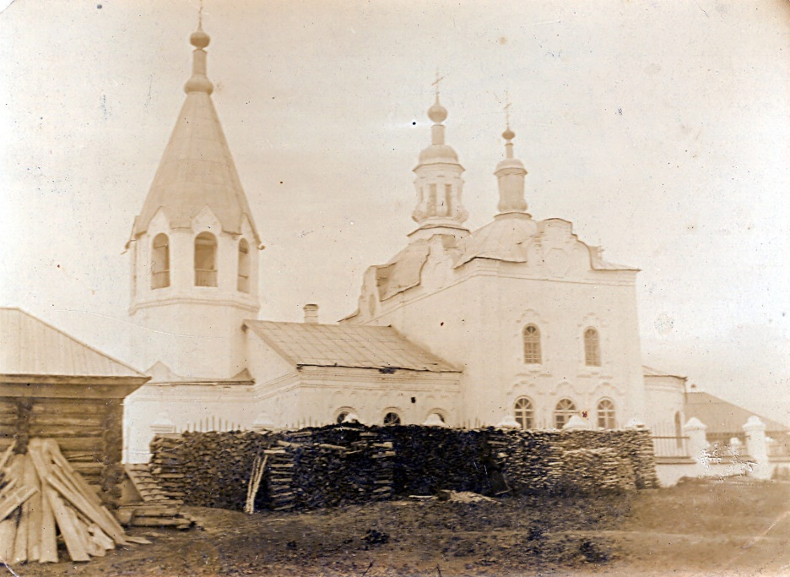

Известные поселенцы в истории села Тесь
История отечества, как известно, во многом основана на биографиях соотечественников. Не исключение и тесинская история. Например, по биографиям ссыльнопоселенцев, известных и уважаемых людей…
1837 год. Прибытие в Тесь первых политических ссыльных, декабристов А. И. Тютчева, Н. О. Мозгалевского: «9 марта 1837 года Николай Мозгалевский и Алексей Тютчев написали графу Бенкендорфу прошение о переводе их в Минусинск, где есть врач, ежедневный базар, вокруг луга, пахотная земля и нет такой дороговизны, как в Курагине». «…доклад от 15 мая 1837 года: переведены в с. Тесинское».
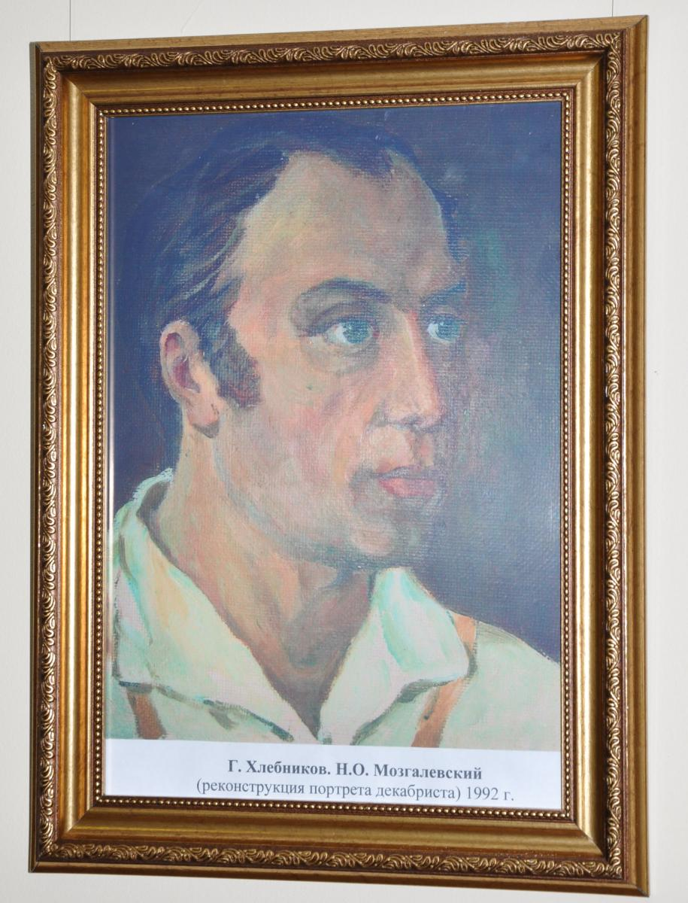Николай Осипович Мозгалевский – ссыльный декабрист, происхождением из мелкопоместных дворян, родился на Черниговщине, в Нежине, учился в Нежинской народной школе, потом в Петербургском 1-м кадетском корпусе. Состоял в списках лучших воспитанников «по общим науками по строевым занятиям». Член тайного общества Соединенных славян (1825). «Телосложения стройного, рост выше среднего, глаза черные, волосы черные кучерявые, лицо смуглое чистое, нос прямой, на левой руке, пониже локтя – шрам от сабельного удара, тут же родимое пятно величиной с горошину». «Подпоручик Мозгалевский запрещал фельдфебелю бить солдат, он говорил, что это зазорно для воина русского, как и для всякого человека. Сам подпоручик никогда никого даже пальцем не тронул, не ругал, а старался понятно объяснить, фельдфебелю и солдатам приказывал не сквернословить, не лаяться друг с дружкой».
Николай Мозгалевский в Теси прожил около двух лет. Здесь родился у них с Авдотьей Ларионовной пятый ребёнок (Елена 1838 года рождения. Николай Мозгалевский после болезни, продолжавшейся четыре дня, 14 июня 1844 года умер. Недалеко от места захоронения в Минусинске, в зоне старого кладбища, установлен мраморный обелиск с фамилиями декабристов Н.О. Мозгалевского и А.И. Крюкова.
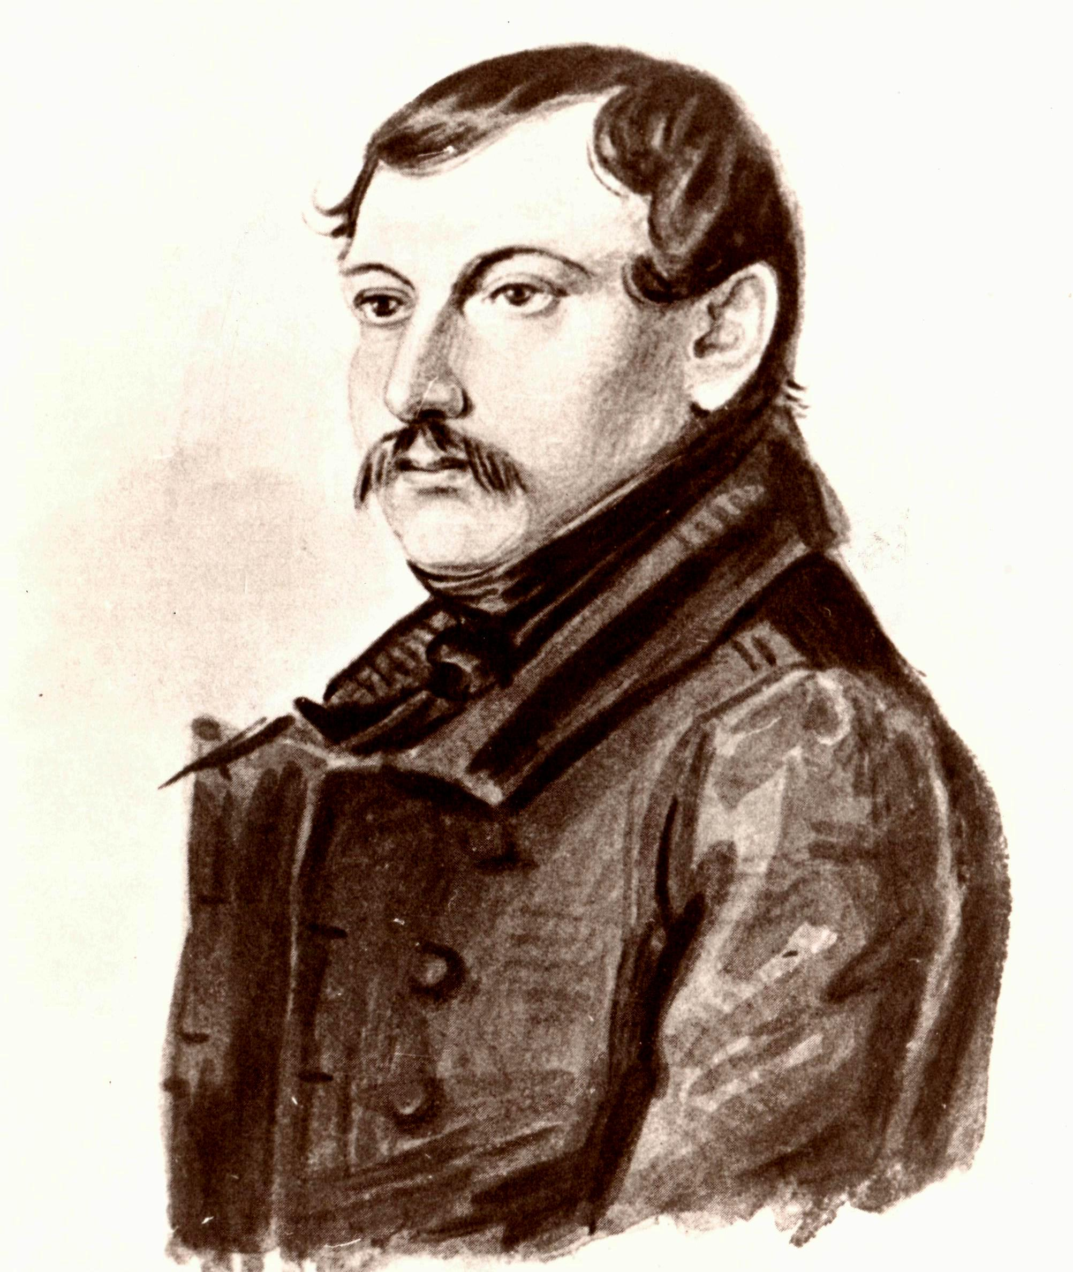
Алексей Иванович Тютчев родился в 1801году. Отец его – дворянин, помещик. По окончании срока каторжных работ А.И.Тютчев был обращен на вечное поселение в с. Курагинское Минусинского округа, куда прибыл в июле 1836 года. Жил гражданским браком с крестьянкой Екатериной Жибиновой, имели 4-х детей. В обществе всегда бывал желанным гостем, веселым собеседником, юмористом, прекрасным рассказчиком анекдотов из придворной жизни и отличным певцом». Алексей Тютчев из Теси вскоре вернулся в Курагино, здесь умер, похоронен. На могиле поставлен памятник.

Из истории основания села Тесинского (д. Теси, Тесь) Минусинского района. https://uistoka.ru/stes/istoriya Ф.592 Оп.2 Д.99 1—117. ГАКК (Государственные архивы Красноярского края); Ф.160 Оп.3 Д. 611 Крестьяне. ГАКК
К истории основания села Тесь Леонтьев Е.В. https://uistoka.ru/stes/jiteli
Архив г. Минусинска, Ф. 51. Оп. 1. Ед.хр. 2.
Владельцами торговых заведений являлись Варвара Осиповна Алексеева, Федора Григорьевна Гогенберг, Иван Герасимович Филатов и Александр Андреевич Четин. Архив г. Минусинска, Ф. 15. Оп. 1. Ед.хр. 914. ЛЛ. 52 (об.) – 54, 149 (об.) – 151, 158 (об.) – 159, 163 (об.) – 165.
Списки населенных пунктов Енисейской губернии и Урянхайского края (по данным сельскохозяйственной и городской переписи 1917 г. и другим исследованиям 1916 – 1919 гг.). Красноярск, 1921. С. 92 – 93

